Studentnr: 985537
Studentnr: 985447

KUL3100
Kunnskapsledelse

Hjemmeeksamen - Gruppe
Markedshøyskolen

Delikats inntog på ferdigmatmarkedet

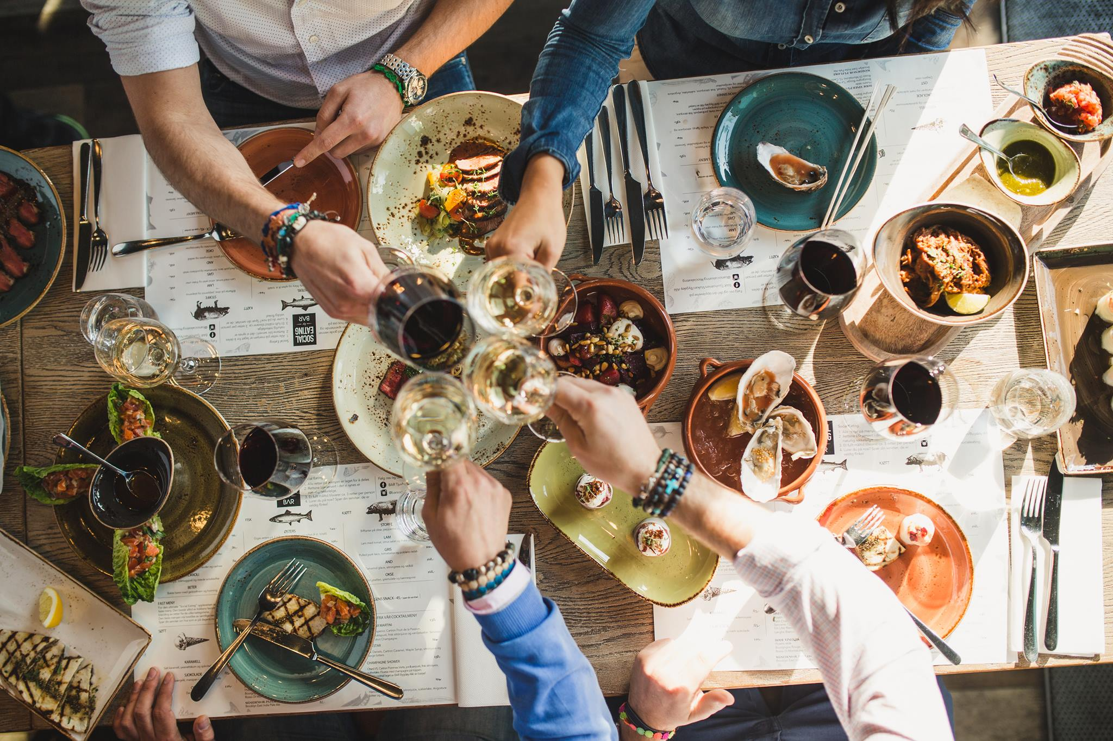

Høst 2015

"Denne oppgaven er gjennomført som en del av utdannelsen ved markedshøyskolen. Markedshøyskolen er ikke ansvarlig for oppgavens metoder, resultater anbefalinger eller konklusjoner"

Innhold:

1a) Oppgaven 2
1b) Prosess og metode 2
Jaktprosessen 2
Ideer 3
2. Definisjon og avgrensning av oppgaven: 4
3. Målgruppe 5
4. Markedet 6
5. Innsikt 8
Hvem er Delikat? 8
Vær dem: 9
I butikken 9
I spisesituasjon 10
Om dem 10
Dybdeintervjuer 11
Større undersøkelse 11
Resultater fra undersøkelsen 11
Assosiasjoner til ferdigmat 11
Kosthold og allergier 12
Livrett 12
Funn 12
6. Beskrivelse av prodtuktidé 12
7. Prosjektbehov og implementering 14
8. Evaluering av prosjektarbeidet 14
9. Evaluering av idé 15
Litteraturliste 16

1a) Oppgaven
I denne prosjektsøknaden vil vi presentere en ny produktidé for Delikat innenfor kategorien “ferdigmat”. Idéen vil bli presentert på bakgrunn av reell forbrukerinnsikt og etnografi, og vil samtidig kunne åpne for et bredere produktsegment og utvidet bruksområde for allerede eksisterende produkter. Samtidig vil vi begrunne vårt anbefaling for Delikat om å gå inn i ferdigmat-markedet.

1b) Prosess og metode
I dette prosjektet har vi utført mye ulikt innsiktsarbeid, for å få en bred og grundig forståelse omkring ferdigmat, samt dypere forståelse av atferd og holdninger hos forbrukeren. Joe Tidd og John Bessant (2013) skriver i Managing Innovation om ulike søkestrategier for innovasjon. I en kreativ prosess er det ikke uvanlig at det oppstår forvirring, kaos og lite struktur. Derfor har det vært viktig å holde seg til en strategi for innovasjonen som holdepunkt i arbeidet vårt (se modell 1.1: “Jaktprosessen”).

Jaktprosessen
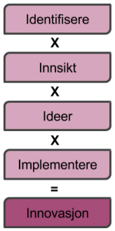
Identifisering/Innsikt: Vi har benyttet oss av observasjon ved ferdigmat-hyllene i butikken, dybdeintervjuer, en større undersøkelse med både kvantitative og kvalitative spørsmål, dypdykk i medier, samt at vi har gått inn i rollen som forbruker. Vårt innsiktsarbeid tar utgangspunkt i deep diving, også kalt etnografisk studie, som handler om å forstå hva forbrukeren faktisk gjør, fremfor hva de sier de gjør (Tidd og Bessant 2013, 282).
Vi har valgt å utføre dybdeintervjuer med 9 forbrukere og en større kvantitativ/kvalitativ undersøkelse på nett, blant kvinner og menn i aldersgruppen 15 - 60. Deretter har vi gjort om utsagn, fakta og konkrete funn til ledetråder (clues), for videre analyse. Videre grupperte vi ledetrådene i ulike tema-grupper for å få et overblikk over emner som fremkom fra innsikten. Deretter har vi analysert ledetrådene for å finne antakelser (hunches), noe som har vært en viktig byggestein i innovasjonsprosessen for å kartlegge mulige bakenforliggende årsaker.

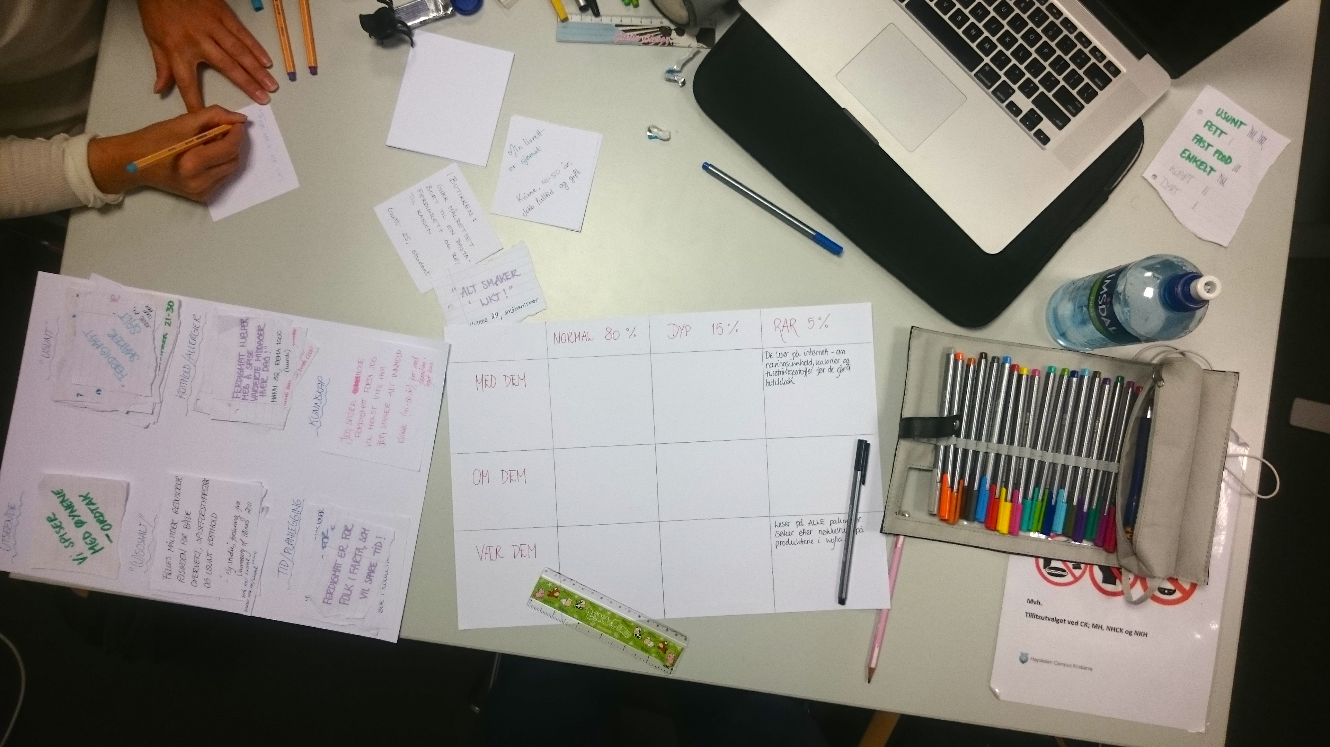

Ideer
I forkant av arbeidet forankret vi oss i innsikt om Delikat som bedrift: Deres visjoner, verdier og holdninger, samt eksisterende produkter. Delikat har siden 1931 vært genuint opptatt av smak og kvalitet, og prioriterer bærekraftighet i produksjon og valg av råvarer. Dermed har det vært lettere å fokusere på hvilke ledetråder og antakelser som samsvarer med bedriftens helhet. Etter å ha kartlagt ledetråder og utarbeidet antakelser, har vi satt byggesteinene i system ved hjelp av et oppsummeringsskjema fra iCreative som tar for seg tema, hva som skjer med folk i gitt kontekst, mulighet for merket/bedriften og relaterte antakelser.

I undersøkelsen ga vi også deltakerne muligheten til å beskrive sin livrett og eventuelt ønsker de hadde for produkter i ferdigmat-hyllen. Det hjalp oss som inspirasjon til produktet, samt se hvor interessen til flertallet lå og hvilken mat de foretrekker.

Under idéprosessen var det viktig å behandle idéene varsomt. “Greenhousing” er en metode som tar vare på idéer på et tidlig stadium (Allan et al, 2002). Idéer er som frø: De trenger næring, deriblant sol. Allan et al oppfordrer til å ta i bruk ordet SUN når man deler idéer, spesielt i større organisasjoner. SUN er forkortelsen for suspend, understand and nurture, som betyr å utsette kritiske tanker og bedømmelse av idéen som presenteres, prøve å forstå hva som kan blomstre og deretter nære idéen ved å sikre den et sted for uforstyrret vekst. Vi benyttet oss av ”Greenhousing”-metoden og lot ideene våre få vokse mens vi hentet mer innsikt. Tidligere erfaringer har gjort oss bevisst på hvilken positiv effekt avstand og tid kan ha for idéens utvikling. Vi har vært innom to ideer før vi landet på det endelige valget: En produktlinje bestående av ulike tapasretter. Takket være nyttige verktøy som stjernekikkerten har vi klart å holde oss objektive til samtlige idéer.

2. Definisjon og avgrensning av oppgaven:
Det finnes per dags dato ingen klar definisjon på hva ferdigmat er, og vår forskning viser at det er uenighet i hva som ligger i ordet “ferdigmat”. I innsiktsarbeidet ser vi at det veksles mellom betegnelsene “ferdigmat” og “hurtigmat”, og at de brukes om hverandre i mediene så vel som blant folk flest. Likevel ser vi at betegnelsen “hurtigmat” brukes i de fleste tilfeller der det er snakk om take-away fra restauranter, og mat fra gatekjøkken og bensinstasjoner. “Ferdigmat” brukes i flesteparten av tilfellene om tilnærmet ferdige produkter som selges i dagligvarehandelen, som er vakuumpakket og eventuelt kan varmes opp. Begge kan likevel karakteriseres som såkalte alternative varer som tjener som hurtigere substitutter for mat som lages fra bunnen av. Resultater fra vårt innsiktsarbeid har også vist at det er stor forvirring omkring hva folk tror og hva folk mener ferdigmat er. Majoriteten forbandt ferdigmat med dårlig tid - et raskt måltid i farta. Det er likevel grunn til å tro at ferdigmat har fått et ufortjent stempel som “usunt”, “fett”, “sukkerholdig” og “overflødig salt”. Oppsummert har vi sett at “raskt” men “usunt” er det vanligste folk tenker når de hører ordet ferdigmat. Disse holdningene ønsker vi å endre.

Vi har kommet frem til følgende definisjon: “Ferdigmat er et komplett alternativ til et måltid/deler av et måltid som kan varmes opp eller spises rett fra boksen, og som i utgangspunktet tar lengere tid å tilberede fra bunnen av.” Ergo: Ferdigmat har ingen grenser for hvorvidt produktet i seg selv kun er et større tilbehør, eksempelvis: Fersk pasta og salater, eller om det er et komplett måltid bestående av eksempelvis: Fisk, poteter og grønnsaker. Men det er grunn til å tro at dersom produktet er komplett som sistnevnte eller er av sorten hovedingrediens i et måltid, er det større sannsynlighet for at det blir omtalt som ferdigmat.
b) Det er tatt flere forutsetninger for prosjektet:
- Ferdigmatkonseptet skal treffe mange.
- Det skal være enkelt å forstå, og enkelt og bruke.
- Hovedsalgskanal er dagligvare.
- Det skal ikke være nødvendig med mye kommunikasjon/reklame for å fremme produktene.
- Hovedmålgruppen er de som kjøper potetsalat om sommeren.

3. Målgruppe
Mange mennesker er i dag svært bevisst på sitt kosthold og fremstillingen av maten som selges i butikken. Under arbeidet med ledetråder og antakelser (se vedlegg I), kom det tydelig frem at ferdigmat assosieres med ensomt og som er ment for en kuvert. Vi har plukket ut flere ledetråder relatert til felles måltider og forskning viser at felles måltider reduserer risikoen for både overvekt, spiseforstyrrelser og usunt kosthold (Husøy, 2011). En forutsetning for utviklingen av denne produktideen var at hovedmålgruppen skulle være de som kjøper potetsalat om sommeren. Vi tolket dette som:
- De som spiser sammen
- De som er opptatt av god smak og god kvalitet
- De som vil dele opplevelser med andre
Vi ønsker derfor å rette oss mot en målgruppe som ønsker en sosial og hyggelig opplevelse, og som verdsetter gode råvarer, kvalitet og smak. Typiske kontekster kan være på stevnemøte, vorspiel, middag for samboere, vennekveld, fest og/eller den typiske helgekosen.

4. Markedet
I dag er ferdigmatmarkedet rikt men også mangelfullt. Vi ser nye, så vel som kjente veletablerte merker prøve seg med nye produkter ved høytider for produktlansering, henholdsvis i februar, mai og september. Mye tyder derfor på at flere ser muligheter i markedet der behov ikke er tilfredsstilt. Som vi så fra innsiktsarbeidet vårt, oppga hele 17,6% av informantene Fjorland som første tanke da de hørte ordet ferdigmat. Det er grunn til å tro at Fjorland har kapret en stor markedsandel og samtidig blitt synonymt med begrepet ferdigmat, da de var tidlig ute på ferdigmat-markedet allerede i 1997. Toro var også tidlig ute med å lansere ferdigmat, og fra våre observasjoner i butikk kan vi bekrefte at Fjorland og Toro er overrepresentert i hyllene, uavhengig av om ferdigmatutvalget er stort eller lite i den enkelte dagligvarehandelen. Dermed blir både Fjorland, Toro og andre veletablerte merker definert som eksisterende konkurrenter til Delikat. En potensiell trussel og konkurrent kan være Denja som allerede har mange tilsvarende produkter som Delikat, dersom de også planlegger å entre ferdigmatmarkedet.

Butikker som Rema 1000 og Kiwi, som fører sine egne produktlinjer, er også potensielle konkurrenter da de har en stor markedsandel og allerede etablerte med flere ferdigmatprodukter. Prior leverer per i dag enkelte ferdig-grillede kyllingprodukter som lett kan brukes som råvarer til tapas. Ridderheims er et svensk varemerke som også tilbyr ulike tapasprodukter innen ferdig tilberedt mat, klart til å spises. Ridderheims fremstår som et lukrativt alternativ for de med sansen for gode råvarer og smak, med et klassisk og rent design. Dermed vil Prior og Ridderheims være sterke konkurrenter til Delikat. Ridderheims svakhet er likevel dårlig markedsføring og lite synlighet. Her stiller Delikat sterkere med en større vareeksponering i butikkhyllene og større markedsandel.

Kundenes forhandlingsstyrke vurderes i dette tilfellet som middels. Som vi ser over, finnes det flere tilbydere av produkter innen tapas. Her har kunden i utgangspunktet muligheten til å være kreativ og eksperimentere ved å velge produkter av ulikt merke. For å få kunden til å velge Delikat fremfor konkurrenter, er det nødvendig å skille Delikat Fest fra de allerede eksisterende produktene gjennom annet design. Vi så at design spiller en stor rolle og vi mener at nye produkter fra Delikat vil vekke oppmerksomhet i hylla (ref. Avsnitt 5: Vær dem). Produktets emballasje kan med fordel kommunisere produktets sosiale bruksområde slik at forbrukeren forstår at han/hun kan kombinere de andre ulike tapasrettene. Dermed vil det ikke være nødvendig med annen markedsføring eller kommunikasjon ut til kundene.

Leverandørens forhandlingsstyrke vurderes som middels. Delikat har siden 1964 samarbeidet med Bonden Grønt som videre har et stort nettverk av bønder i Drammen. Samtidig velger Delikat leverandører fra nærliggende land og som produsenter dersom norske bønder ikke kan levere (jamfør sesong). Leverandøren kan velge å holde igjen råvarene sine dersom noe skulle inntreffe, likevel anser vi samarbeidet som solidarisk, hvor begge parter verdsetter en god relasjon til hverandre. Derfor kan Bonden Grønt fortsette å levere ferske og kortreiste råvarer - en verdi som Delikat verdsetter høyt.

Trusler fra substitutter vurderes som sterk. Typiske substitutter kan være tapas-restauranter og produsenter av ferdigmat. Enkelte restauranter velger å ta suksessen sin videre ved å lansere egne produktlinjer for salg i dagligvare. Dette kan ha sterk innvirkning på preferanser hos kunden. Slik vurderer vi også trusler fra potensielle konkurrenter som sterk.

På grunn av kostholdstrender i samfunnet mener vi at Delikat stiller sterkt med sitt fokus på bærekraftighet. Det er blant annet ikke mulig å produsere nok kjøtt og fisk til alle på jorda, og derfor er det nødvendig å redusere inntaket av disse matvarene (Henriksen 2013, 10). Norge er, takket være sin lange kyst, selvforsynt med fisk og Delikat Fest vil konsekvent benytte kortreist mat. Trenden med å velge kortreist mat vokser og flere blir mer kjøpsbevisste og dermed villige til å betale mer for kortreist mat, skriver Dagens Næringsliv i en artikkel om kortreist mat fra 7. august 2014.

Ut i fra konkurransesituasjonen til Delikat Fest, ser vi mange utfordringer knyttet til stor konkurranse (jamfør modellen under). Likevel har Delikat en markedsandel på 60% og de har slått ut flere sterke konkurrenter da de relanserte sine påleggssalater i 2011. Mange kunder har derfor større preferanse for Delikat fremfor lignende konkurrenter, som underbygger grunnen for å entre ferdigmatmarkedet med Delikat Fest. Produktene vil være gjenkjennelige for kundene, hvor Delikat fortsetter å fokusere på kortreist mat og ferske råvarer fra Drammen. I tillegg ser vi muligheter for nye samarbeidspartnere for Delikat, eksempelvis bakerier da brød som oftest er et vanlig tilbehør til tapas. Produktemballasjens størrelse gir rom for at kunden kan kjøpe produktene som tilbehør til andre middagsretter. Med små forpakninger får kunden en følelse av at retten holder seg ferskere lenger da man rekker å spise opp før det blir dårlig. Dette bidrar igjen til mindre kasting av mat - en fordel for miljøet.
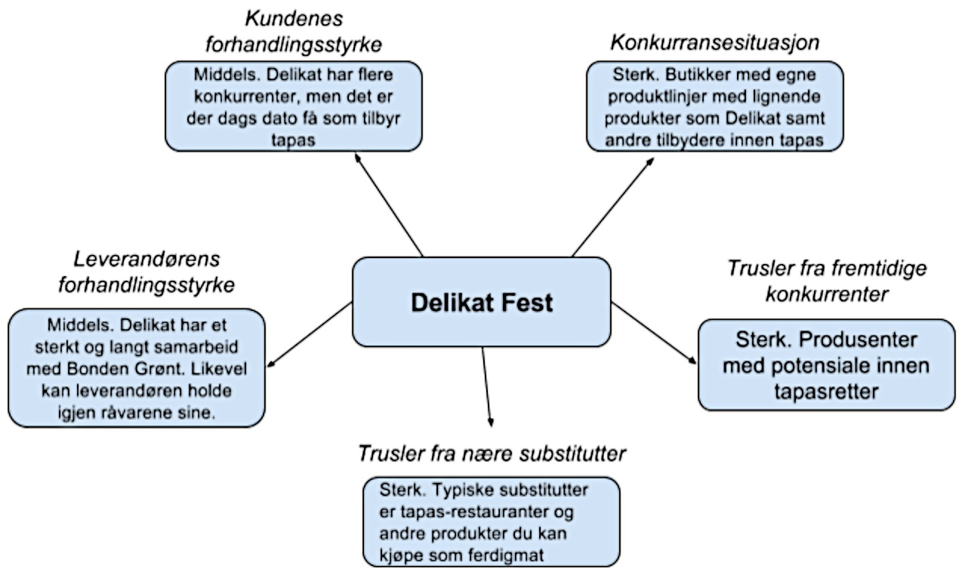

5. Innsikt

Hvem er Delikat?
En forutsetning for prosjektet vårt har vært å ha nok kunnskap om Delikat slik at vi kunne utvikle et produkt som samsvarer med deres eksisterende merkevare. Basert på innsikten vår har vi avdekket flere behov og antakelser i henhold til ferdigmat. Utsagn som gjentatte ganger dukket opp var ”ensomt” og ”tidsbesparende”. En av respondentene uttalte: ”Ferdigmat er aldri noe jeg ville bydd på om jeg fikk gjester.” Vi ser et behov for ferdigmat med god smak og kvalitet til sosiale kontekster. Fra nå av skal ferdigmat kunne deles og nytes i samvær med andre, der Delikat kan legge grunnlaget med kvalitet og gode råvarer.

Vær dem:

I butikken
Vi gikk inn i rollen som forbruker, både på butikken og i spisesituasjon. Vi besøkte fire butikkjeder på fire ulike dager mellom kl. 15.00 og 18.00, med intensjon om å bli fristet til å kjøpe et ferdigmatprodukt og ta det med hjem som middagsmat. Butikkene vi besøkte var Rema 1000 på Majorstuen, Rimi på Frogner, Coop Prix på Majorstuen og Kiwi på Grünerløkka. Rema 1000 var den butikken som i vårt tilfelle hadde størst utvalg av ferdigmatprodukter, både av komplette måltider, ferskpakkede salater, baguetter og sandwicher, frosne supper og paier, samt fersk pasta og lignende. Likevel opplevde vi at produktkategoriene var spredd og det var vanskelig å lokalisere dem. Til tross for at Rema 1000 hadde egen hyllesekvens for ferdigmat, var flere av produktene spredt rundt på andre steder i butikken. Vi ble forvirret! Dagen vi besøkte Rema 1000 var vi heldige og møtte på en promotør for merket Mere suppe. Hun delte ut smaksprøver fra tre ulike ferdig-supper og poengterte gjentatte ganger at produktene var helt fri for tilsetningsstoffer og gluten. Hun poengterte hvor viktig dette var for norsk folkehelse, og at Mere Suppe differensierte seg fra et godt utvalg andre ferdigmatprodukter. Alt du trengte å gjøre var å varme dem i kasserolle eller i mikrobølgeovnen. Vi ble overbevist og la suppebøtten nedi handlekurven.

Rimi hadde derimot dårlig utvalg av ferdigmatprodukter. To merker var overrepresentert, produkter av samme sort var plassert i ymse rekkefølge og det var ingen skilting som viste at hyllen inneholdt ferdigmat. Vi valgte likevel å kjøpe hvert vårt produkt: Toro fersk grønnsakspasta og Saritas Kylling Tikka Masala. Vi er selv bevisste på næringsinnhold og ingredienser i produktene, derfor så vi etter sunnhetstegn da vi skulle velge.

Coop Prix hadde for det meste kun komplette middagsmåltider, henholdsvis fra Fjorland og Toro. Vi ble dessverre ikke fristet til å kjøpe noe, da utvalget verken var innbydende eller variert. Dette påpeker hvor viktig pakningsdesign og eksponering i butikk er for valg av produkt.

Kiwis utvalg lignet noe av hva vi hadde sett på Rema 1000, men i noe mindre kvantum. Her var det heller ingen skilting for ferdigmat, men det var relativt enkelt å finne frem til ferdigmatalternativene da vareeksponeringen var tydelig og påfylt. Vi valgte hver vår variant basert på tiltalende utseende: Kylling Bolognese fra Toro og laksemiddag fra Fjorland. Vi observerte at ferdigmat hovedsakelig representerte middagsmåltidet i tre av fire butikker, der Rema 1000 var unntaket med flere ferskpakket alternativer til frokost og lett lunch. Ergo: Ferdigmat er i dag sentrert rundt middagsmåltidet.

I spisesituasjon
Smaken var det delte meninger om. Den varierte fra produkt til produkt. En av oss synes sin variant av Mere Suppe var “smakløs” og “tam”, mens den andre syntes hennes type innfridde på smak, og hun var villig til å kjøpe den om igjen. Suppen var perfekt for én, og kanskje litt rest til kveldsmat. Tilsvarende opplevde vi med de andre variantene. Alle produktene var ment for én kuvert og begge to opplevde en viss form for isolasjon da vi spiste maten. Det var en ensomt over det hele.

Om dem
En rapport fra 1.september 2015 utarbeidet av Helsedirektoratet, viser at forbruket av frukt og grønt har økt betraktelig, samtidig som sukkerforbruket har blitt redusert de siste ti årene. I rapporten fremkommer det også at forbruket av kumelk er redusert de siste årene. Dette, til tross for at vi oftere velger magrere varianter enn tidligere. Årsaken til nedgangen kan ligge i at flere forbrukere velger alternative produkter til kumelk: Soyamelk, havremelk og rismelk. Dette kan relateres til laktoseintoleransen som stadig vokser i omfang.

Hvorvidt et glutenfritt eller laktosefritt kosthold i stor grad er en trend eller et reelt resultat av kunstig tilsetning/tilberedelse av dagens matvarer, er uvisst. Likevel ser vi flere kostholdstrender i samfunnet og det etterspørres etter mer glutenfritt, laktosefritt og ikke minst vegetariansk mat, noe som også kom frem i spørreundersøkelsen (se vedlegg III). I undersøkelsen fortalte nærmere 13% av respondentene at de hadde en eksotisk livrett. Det kom også frem at enkelte aldri spiste ferdigmat derav grunnen at de likte å lage middag fra bunnen av og hadde tid til det. Den hyppigste årsaken i situasjoner der respondentene spiste ferdigmat, var i den typiske “tidsklemma” mellom skole/jobb og en aktivitet som lå tett etter arbeids-/skoledagens slutt.

Dybdeintervjuer (et utdrag)
Vi intervjuet 9 mennesker for å få en dypere forståelse omkring deres forhold og holdninger til ferdigmat (se vedlegg II). Det viste seg at flere av respondentene hadde lite kunnskap om hva ferdigmat var, og at samtlige forbant det med noe negativt relatert til å ikke ha nok tid, i stressede eller ensomme situasjoner eller at det skortet på vilje til å lage mat. Flere av respondentene fortalte at de savnet flere lettere varianter til ferdigmat. Delen av respondentene som bodde alene viste seg å ha et tettere forhold til ferdigmat enn hva respondentene som hadde samboer/ bodde med familien hadde. (Se utfyllende intervjuer i vedlegg II)

Større undersøkelse (et utdrag)
Den større undersøkelsen utførte vi på bakgrunn av de kvalitative dybdeintervjuene for å få dypere forståelse på hvilken vinkling vi ønsket undersøkelsen skulle ha. Spørreundersøkelsen besto av ni spørsmål, derav fem var kvantitative og fire var åpne med mulighet for å gi en nærmere presisering av svaret til hver enkelt. Undersøkelsen tok et par minutter og var på en A4-side. Vi fikk besvarelser fra hele 119 informanter. Vi tok et bevisst valg om å ikke gjøre undersøkelsen ren kvantitativ, ettersom vi ville kartlegge forbrukernes tanker og holdninger til ferdigmat på en objektiv måte. I vår søken etter mer informasjon på et område preget av mye usikkerhet, vil en undersøkelse som beskrevet over gi oss dypere innsikt, samt innspill og personlige preferanser fra en større gruppe informanter. Vi valgte å samle respondentene gjennom Facebook og utelukket bevisst klassekamerater, som arbeidet med tilsvarende oppgave, gjennom publikumsinnstillinger. Årsaken til dette var at vi ønsket en mest mulig nøytral tilnærming til temaet vi undersøkte.

Resultater fra undersøkelsen

Assosiasjoner til ferdigmat
Av 119 respondenter, var det 19,3% som nevnte ordet “usunt” da de ble spurt hva de tenkte når de hørte ordet “ferdigmat”. Hele 41,1% oppga et negativt svar der ordene “æsj”, “usunt”, “dårlig smak” og “dårlig næring” var blant svarene som oftest fremkom. Kun 4% av informantene svarte “dyrt”, mens hele 33,6% ga et svar under kategorien kjapt og tidsbesparende. 17,6% svarte “Fjorland”.

Kosthold og allergier
52,3% oppga at de tåler alt av matvarer, mens 8,4% oppga laktoseintoleranse, 5% gluteallergi, 5% reagerer på sterk mat, 3,7% har nøtteallergi, 1,7% var allergisk mot hvitløk og 0,8% var allergisk mot skalldyr. Andelen som oppga allergi eller sa de reagerte på sterk mat var da totalt 24,6%. 4,2% oppga at de var vegetarianere, mens 6,7% sa de sjeldent spiste kjøtt og 0,8% var veganere. 3,4% oppga “annet” for kostholdspreferanser eller allergier. 100 av 119 informanter oppga at de både spiste kjøtt og fisk.

Livrett og ønsker
30,5% oppga en eksotisk livrett. Til tross for at mange anser taco som Norges nasjonalrett, går også dette under kategorien eksotisk. Andre eksempler er innen asiatisk mat: Thailandske retter, sushi, kinesisk etc.

12 % av respondentene oppga eksotiske retter som ønsker på ferdigmatmarkedet. 10% svarte ”sunnere produkter”, 4,2% svarte at de ønsket flere vegetarvennlige produkter, og 6% svarte at de ønsket mer allergivennlige produkter (laktosefri, glutenfri). Majoriteten oppga likevel at de ikke hadde noen konkrete ønsker for nye ferdigmatprodukter.

6. Beskrivelse av prodtuktidé
En utfyllende og dyp innsikt har gitt oss mye materiale å jobbe med. Vi har funnet flere utfordringer tilknyttet ferdigmat og opplevd at flere ledetråder og antakelser henger sammen. Vi kan konkludere med at mange mennesker i dag assosierer ferdigmat med noe negativt, derav blant annet usunt og ensomt. Derimot er de positive sidene relatert til effektivitet og enkelhet. Vi ønsker å blåse nytt liv i begrepet ferdigmat: Bevise at ferdigmat også er til for å deles og nytes i situasjoner hvor man er alt annet enn på farten. Vi har tatt utgangspunkt i at ferdigmat skal bli noe sosialt og har eltet flere idéemner:
Første idé var Delikat Sombrero: Et meksikansk konsept der produktet hadde i oppgave å erstatte den tradisjonelle tacokjøttdeigen ved å bruke vegetarvennlige råvarer som linser og bønner. Produktet skulle selges i en stor nok emballasje for to personer, og ha mindre tilsatt salt og sukker, i forhold til tacokrydderet som medfølger i diverse taco-sett som selges i dagligvare.

Andre idé tok for seg vintersesongens viktigste tradisjon, nemlig jul. Ettersom det finnes få alternativer til ferdige desserter som er ment for mer enn én kuvert, så vi et potensielt marked for juledesserter til flere personer. Riskrem, panacotta og multekrem er tre typiske desserter som serveres rundt juletider og vi ønsket å treffe forbrukerne med noe de hadde et tradisjonelt forhold til.

Tredje og endelige idé, åpnet opp for en helt ny produktlinje med grunnprinsipper fra de allerede eksisterende påleggs- og tilbehørssalatene. Delikat Fest er et utvalg eksklusive tapasretter som er ment for å kombineres med hverandre. Tapasrettene selges enkeltvis, og kan varmes om ønskelig. Delikat Fest er et ypperlig alternativ når du inviterer til hyggelig lag og du kan gjerne legge til både Delikat potetsalat, ulike varianter av Delikats sildeglass eller lignende om ønskelig. I introduksjonen til Delikat Fest har vi fokusert på fire tapasretter som vi anser som attraktive:
- Albondigas: Spanske kjøttboller i tomatsaus.
- Patatas Bravas: Ovnsbakte poteter, aioli, chili og hvitløk.
- Cangrejo de río: Hvitløksmarinerte sjøkreps med paprika og olivenolje.
- Oliveiro: Svarte og grønne oliven fylt med fetaost.
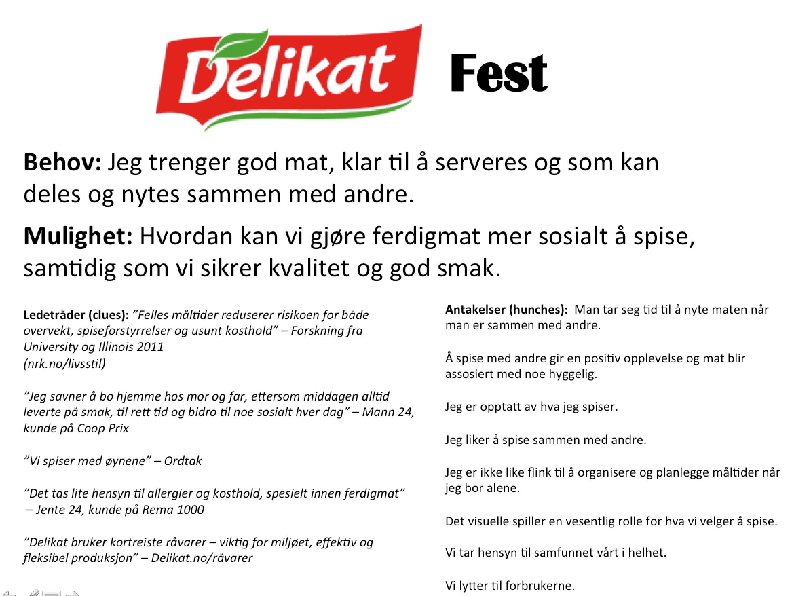

Emballasjen er inspirert av tradisjonelle sirkelformede tapasskåler som tapasretter serveres i på restauranter – på størrelse med påleggssalatene til Delikat. For å skille de fra påleggssalatene, skal etikettene være sorte. Produktemballasjen skal samtidig beholde det transparente lokket som andre produkter fra Delikat har, med beskyttende film for vakuum, slik at forbrukeren kan se innholdet når han/hun står foran valgets kval i butikken.

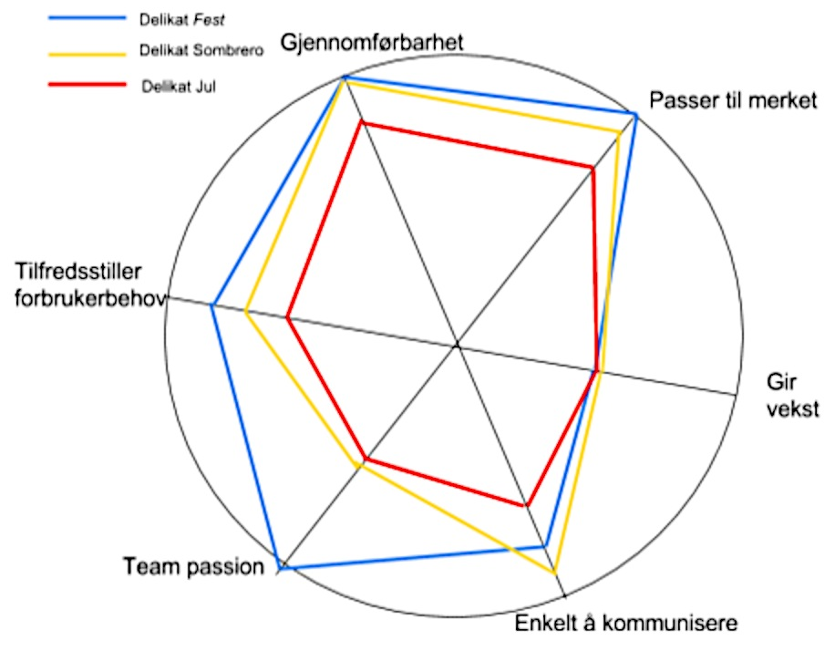
(Stjernekikkert)
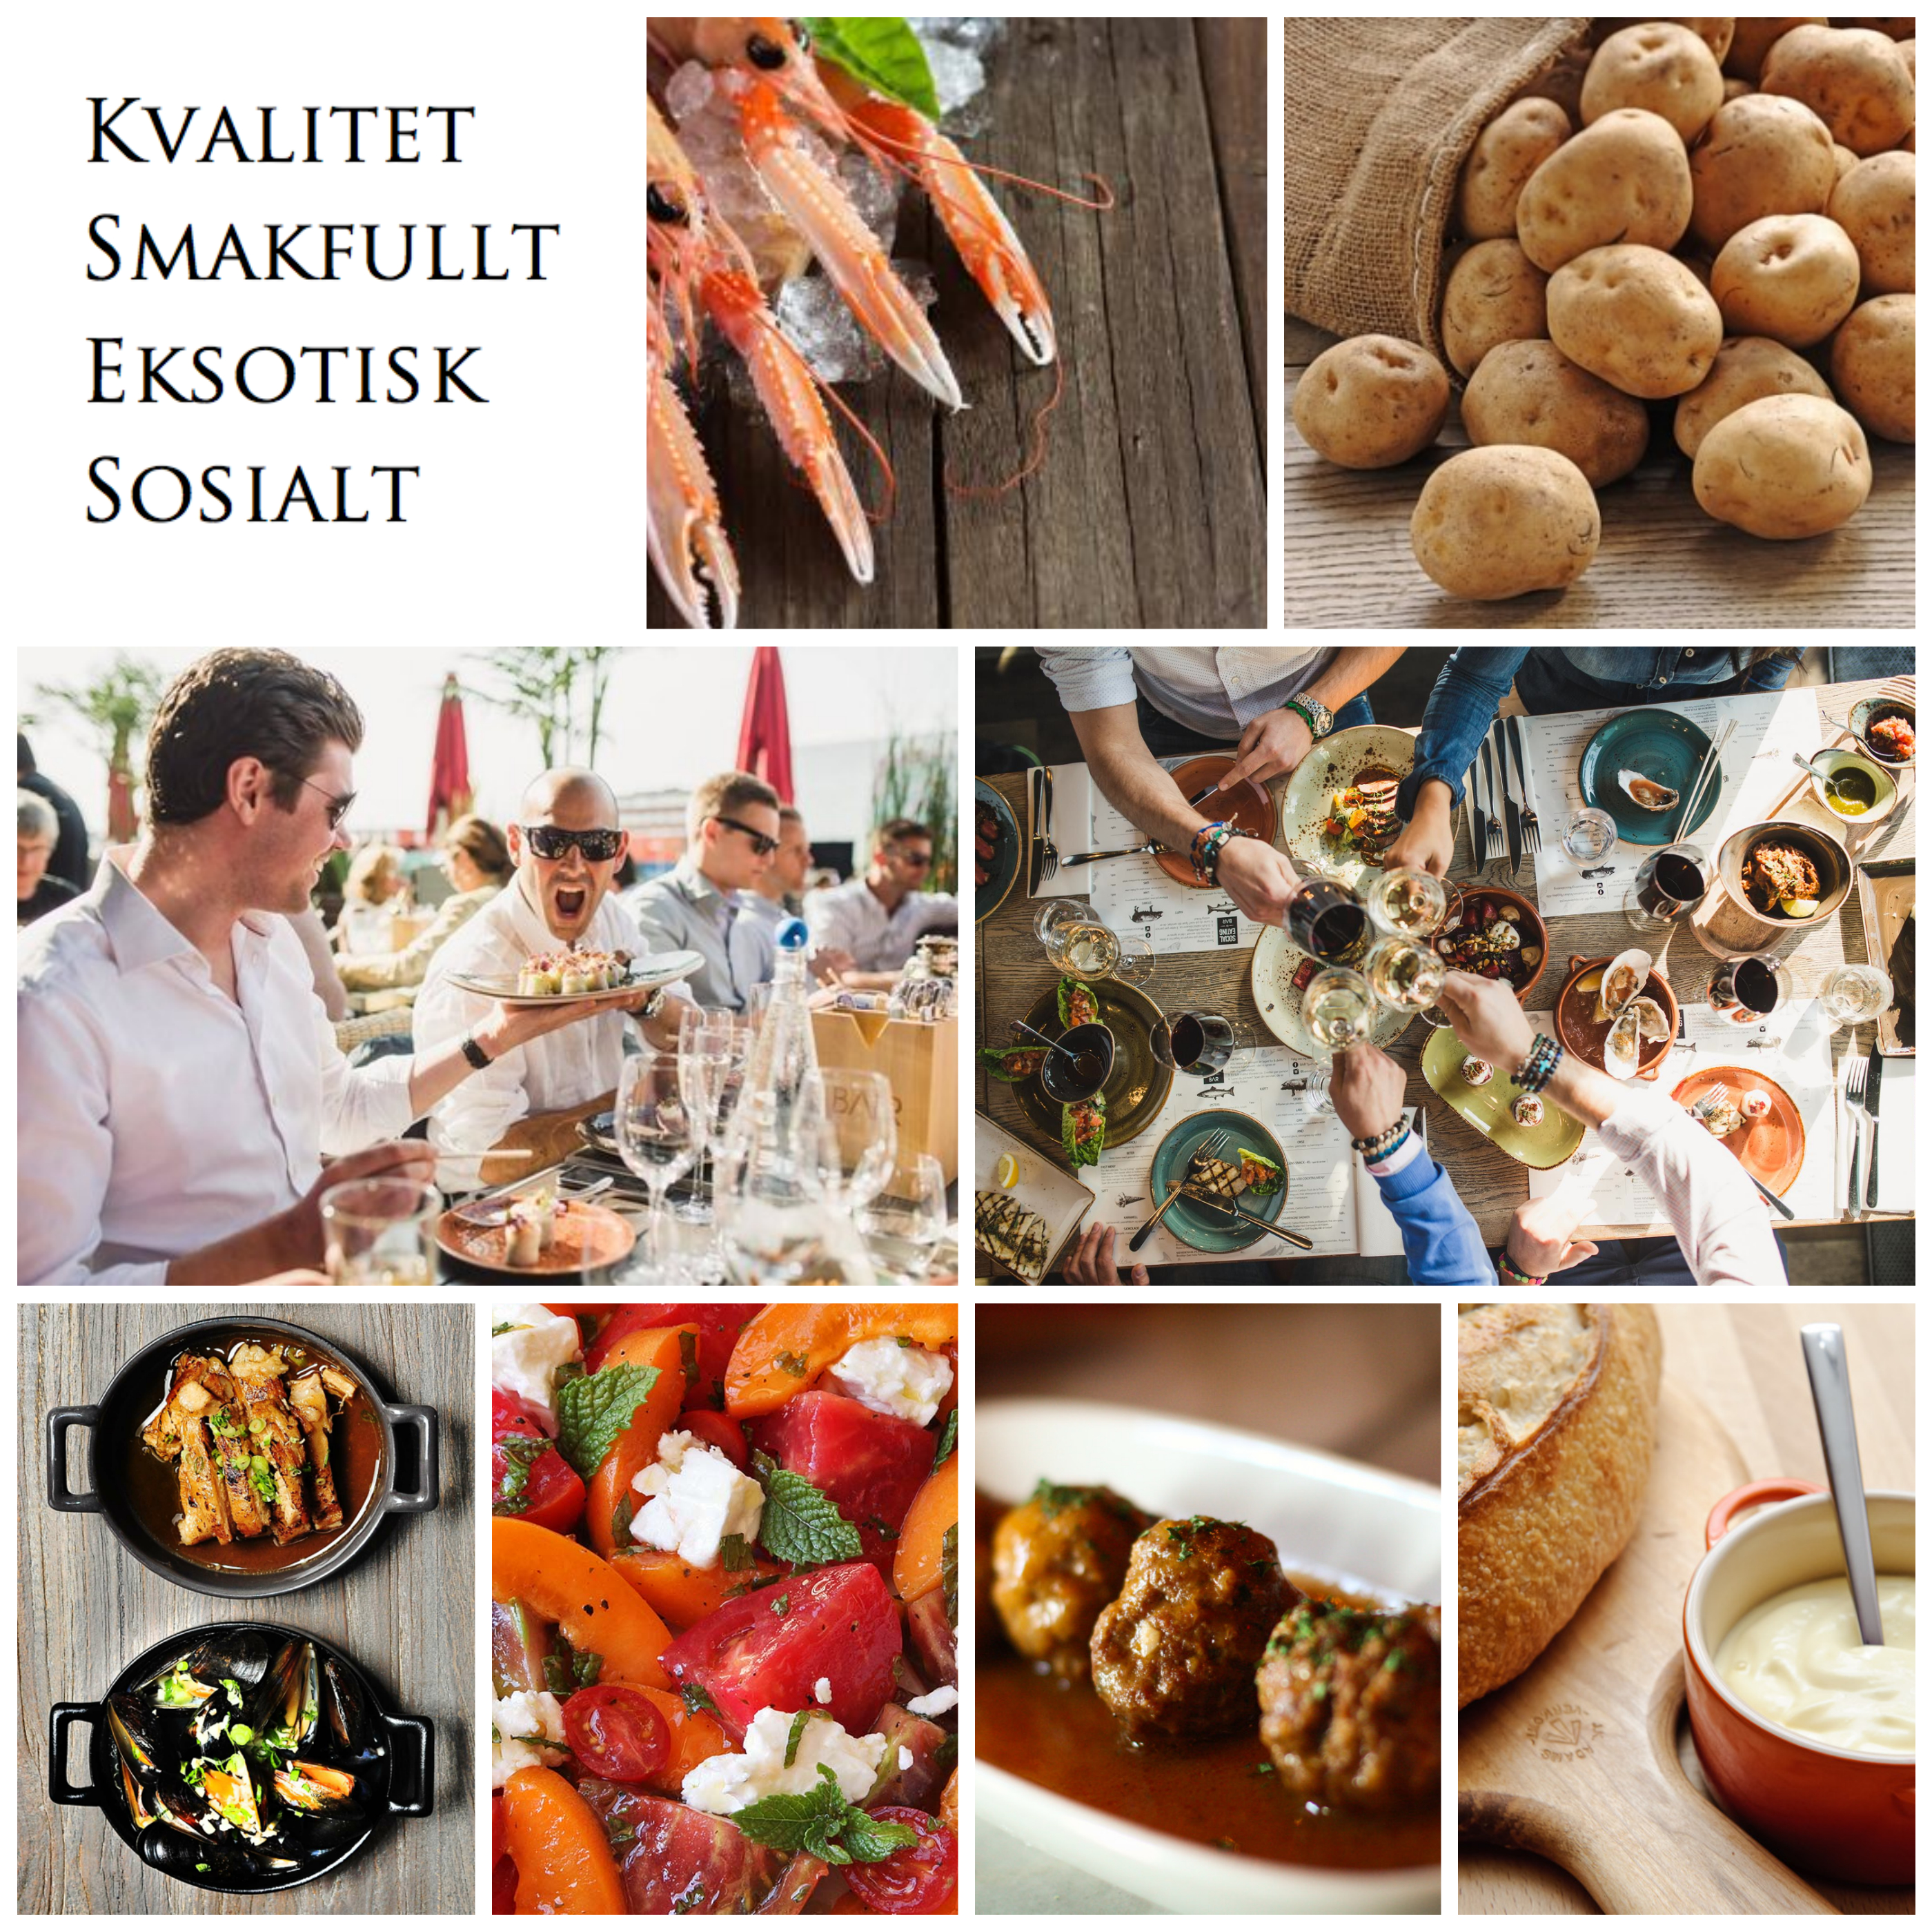
Mood board for Delikat Fest.

7. Prosjektbehov og implementering
- Tro på prosjektet. Gjennom en god og tydelig presentasjon av prosjektet, kan Delikat ta over den videre utviklingen av ideen og realisere den.
- Behov for å eksperimentere med bruk av råvarer og allerede eksisterende produkter i Tapas-konseptet: Tomatsild, sennepssild etc.
- Ettersom Delikat Fest bygger på allerede eksisterende råvarer vil det ikke være behov for nye drastiske endringer i produksjon, men kan behøve ny fabrikk og/eventuelt nye maskiner.
- Behov for dypere kunnskap om spansk mat og tapasanretninger for videre utvikling.

8. Evaluering av prosjektarbeidet
Gjennom dette prosjektet har vi lært viktigheten av å gjøre et godt innsiktsarbeid. I mange tilfeller vil det være enkelt å komme opp med en idé basert på egne behov og som kommer av fenomenet tenkehette. I forelesning har vi lært at tenkehetten som regel bare har 28% sannsynlighet for å bli en suksess, kontra 69% sjanse for suksess dersom man finner behov i markedet. Jaktprosessen har vist seg å være en ekstremt nyttig prosess som har ledet oss stegvis og oversiktlig til en innovasjonsidé. Vi mener vi har gjort en god jobb med innsiktsarbeidet og vi har fått underbygget dette med svært positive tilbakemeldinger fra Delikat under presentasjonen av vårt arbeid.
En god lærdom vi tar med oss videre er å samarbeide med andre om å innhente et større antall informanter. Her har vi holdt oss litt for oss selv, antakeligvis i frykt for at andre skal stjele vår idé. I slutten av prosessen åpnet vi opp for tilbakemeldinger fra medstudenter, noe som resulterte i mye positive tilbakemeldinger og gode tips som hjalp oss i sluttfasen.

9. Evaluering av idé
I følge tall fra markedsanalysebyrået Nielsen Norge kjøper nordmenn ferdigmat for hele 1,7 milliarder kroner årlig, skriver distriktenes næringsavis Nationen (Aase, 2015). Fjorland har fortsatt en betydelig stor del av markedet og vi mener det er høyst relevant og ikke minst på tide for Delikat å tre inn på ferdigmatmarkedet. Per dags dato finnes det få alternativer av ferdigmat som er ment for å deles. Derimot har Delikat allerede eksisterende produkter som hører hjemme i sosiale kontekster, eksempelvis potetsalaten til grillmaten, waldorfsalat til nyttårskalkunen samt ulike sildeglass på koldtbordet. Vi fikk god tilbakemelding fra Mills da vi presenterte idéen vår, samt god respons fra mennesker vi har snakket med som gjerne kunne tenkt seg å by på Delikat Fest neste gang de fikk gjester. Utfordringen for Delikat, uavhengig av produktidé, vil være å opprettholde sin merkevare utad, slik at ikke et nytt produkt strider med eksisterende merkevare og identitet. Å entre et nytt marked innebærer at merkevaren må trå varsomt for å ikke sjokkere forbrukerne med produktinnovasjoner som oppfattes som radikale. Det er grunn til å tro at Delikat opprettholder merkeløftet sitt ved å lansere Delikat Fest, der produktinnovasjonen samsvarer med bedriftens verdier. Vi mener at Delikat Fest er en trygg brobygger fra Delikats allerede eksisterende produktlinjer, til ferdigmatsegmentet uten at det vil stride med merkevareidentiteten. Delikat Fest vil tilføre forbrukeren noe nytt og ekte, samtidig som de entrer et nytt marked med en inkrementell og stødig produktinnovasjon. ”Du står for festen, Delikat ordner resten.”

Litteraturliste
- https://www.fjordland.no/om-fjordland/bedriften-var

Aase, Bjarne. 2015. ”Nordmenn kjøper ferdigmat for 1,7 milliarder i året.” Nationen.
28.oktober. Lesedato 2. november 2015:
http://www.nationen.no/naering/nordmenn-kjaper-ferdigmat-for-17-milliardar-i-ayret/?share=qDYWHRyyjUUUn0cgi3Ac33omYGwf0D5l6V9xVz3eH4uytA55F3s6tmS8ko4%2BNPh%2FPADr7aeqfBiqUIkb1qmRtJJjT6c00Ja%2Boa3n%2B9QU%2FKVsP5hQ3q4QzjGAXyvYSR%2B7etrMRYJE%2FRCghctdBkwUWQqTfKqPvU%2FdqKSwRkBegnY%3D

Allan, Dave, Matt Kingdon, Kris Murrin og Daz Rudkin. 2002. Sticky Wisdom.
Capstone. 2nd edition. Wiley.

Tidd, Joe and John Bessant. 2013. Managing Innovation: Integrating Technological
market and Organizational Change. 5th edition. Wiley.

Helsedirektoratet. 2015. Utviklingen i norsk kosthold 2014. Rapport, januar 2015.
Oslo: Helsedirektoratet: https://helsedirektoratet.no/Lists/Publikasjoner/Attachments/802/Utviklingen-i-norsk-kosthold-2014-IS-2255.pdf

Henriksen, Christine. 2013. ”Bærekraftig kosthold.” Norsk tidsskrift for ernæring.
Nr.1-2013:8-10.
http://www.ntfe.no/images/last_magazine/pdf/2013-nr-1.pdf

Husøy, Solveig. 2011. ”Spis sammen, unngå spiseforstyrrelser.” NRK. 3. mai 2011.
Lesedato 19. oktober:
http://www.nrk.no/livsstil/spis-sammen_-fa-sunnere-barn-1.7616772

Vedlegg I
Ledetråder og antakelser
Utseende/Smak

- Delikat bruker kortreiste råvarer. Viktig for miljøet, effektiv og fleksibel produksjon (delikat.no)
  - Å tenke på miljøet er blitt en trend
  - Kortreist mat er noe vi i større grad prioriterer
  - Delikat er opptatt av samfunnet som helhet
- Hos Delikat er vi opptatt av kvalitet (delikat.no)
  - Kunden setter pris på gode råvarer
  - Kvalitet vinner over kvantitet
  - Delikat er opptatt av kvalitet for å vedvare sin markedsposisjon
- Vi spiser med øynene (ordtak)
  - Hvordan maten fremstår i hylla er avgjørende for om kunden plukker den med seg eller ikke
  - Design og forpakning er viktige faktorer for å friste kunden
- ”Ferdigmat smaker salt” (jente 24, Coop Prix)
  - Jeg liker ikke salt mat
  - Jeg prøver å unngå ferdigmat fordi det inneholder mye salt
- ”Min livrett er sjømat” (kvinne 45, fulltidsjobb og gift)
  - Jeg liker all sjømat
  - Jeg er glad i sosial mat
- ”Maten ser bedre ut på pakningen enn hva den smaker” (kvinne 58, Coop Prix)
  - Jeg føler meg ofte lurt når jeg kjøper ferdigmat
  - Jeg er opptatt av smak
  - Jeg foretrekker å kunne se innholdet i forpakningen
- ”Alt smaker likt” (kvinne 29, småbarnsmor)
  - Jeg er glad i varierte smaker
  - Jeg er ikke glad i ferdigmat fordi det smaker det samme
- De eldre studerer forpakningen og innhold i større grad enn de unge (observasjon)
  - De eldre er kanskje mer bevisste rundt næringsinnhold
  - De eldre er kanskje mer opptatt av det estetiske
  - De yngre er kanskje mer opptatt av å få i seg noe
  - De yngre bryr seg kanskje mer om pris
- ”Maten smaker bedre når man har laget den selv” (kvinne 21-30, i full jobb. Bor med samboer)
  - Jeg foretrekker å lage maten fra bunn av
  - Jeg liker å ha oversikt over innholdet i hva jeg spiser
  - Jeg har tid til å lage mat
  - Jeg liker å bruke ferske råvarer
Kosthold/Allergier

- ”Ønsker meg mer vegetarisk kost og mer grønt i ferdigmathylla” (jente 21-30, i full jobb)
  - Jeg er opptatt av miljø
  - Jeg ønsker mer variasjon i kostholdet mitt
  - Jeg er opptatt av å spise grønnsaker og gode råvarer

- ”For meg er det viktig at det er grønnsaker i ferdigmat” (kvinne 40, Rema 1000)
  - Jeg prøver å spise sunt, og da vil jeg har grønnsaker
  - Jeg vurderer de ulike alternativene nøye
  - Jeg liker farger i maten
- ”Ferdigmat hjelper meg å spise varierte middager hver dag!” (mann 32, Rema 1000)
  - Jeg kjøper ofte ferdigmat
  - Jeg prøver å spise variert
  - Jeg spiser mye alene
  - Jeg liker enkle løsninger
- ”Det finnes for få vegetaralternativer i henhold til ferdigmat” (kvinne 24, student. Vegetarianer. Rema 1000)
  - Jeg spiser sjeldent ferdigmat fordi det er lite alternativer for meg
  - Jeg er bevisst hva jeg spiser
  - Jeg syns ferdigmat er greit
- ”Jeg er laktoseintolerant og tåler ingen av produktene som inneholder melkeprodukter” (kvinne 24, student. Coop)
  - Jeg bruker mye energi på å finne ut hva jeg kan og hva jeg ikke kan spise
  - Jeg må lage mye av maten fra bunn av
  - Jeg skulle ønske jeg kunne kjøpe ferdigmat i butikken, som var enkelt merket
- ”Jeg spiser ikke kjøtt eller fisk” (jente 24, student)
  - Jeg er miljøbevisst
  - Jeg liker ikke kjøtt
  - Jeg liker ikke fisk
  - Jeg prøver å redde verden

”USUNT”
- ”Når jeg hører ordet ferdigmat tenker jeg hamburger eller pizza” – Kvinne 21-30, student med deltidsjobb.
- Jeg har ikke nok kunnskap om hva ferdigmat egentlig er
- Jeg kjøper mye pizza selv
- Jeg kjenner godt til frysedisken
- Jeg assosierer det med gatekjøkken
- Jeg tror ferdigmat er usunt
- Jeg tror man blir feit av ferdigmat

- ”Ferdigmat gjør deg feit” – KK, artikkel på nett om ferdigmat.
- Det er for mye fett og sukker i ferdigmat
- ”ferdigmat”-begrepet brukes som et vidt begrep
- Begrepet er negativt
- Fordi vi tror at de som spiser ferdigmat er generelt late mennesker

- Jeg leser ofte på pakningene, men setter de tilbake i hyllen igjen når jeg ser hvor ”usunne” de er” – Jente 24, kunde på Rema 1000
- Jeg er opptatt av kosthold
- Jeg trener
- Jeg er bevisst på hva jeg spiser
- Jeg har stor kunnskap omkring næringsinnhold og hva som er ”sunt” og ikke

- Ferdigmat er lite mettende, salt og usunt” – Kvinne 21-30, student
- Jeg har spist det tidligere og opplevd å ikke bli mett
- Jeg synes begerne er for små
- Jeg leser på innholdet
- Jeg har stor kunnskap omkring næringsinnhold i mat og hva det bør inneholde for å karakteriseres som ”sunt”.

- ”Jeg spiser ikke så ofte ferdigmat fordi det er sunnere fra bunnen av” – Undersøkelse, arbeidstaker 21-30 år
- Jeg er glad i å lage mat selv
- Jeg er glad i sunn mat
- Jeg trener
- Jeg er glad i ekte råvarer
- Jeg er opptatt av kvalitet

Ensomt
- ”Jeg savner å bo hjemme hos mor og far, ettersom middagen alltid leverte på smak, til rett tid og bidro til noe sosialt hver dag”
- Jeg er selskapssyk
- Jeg liker å spise i sosiale settinger
- Mat er noe som skal deles
- Det er hyggelig å spise sammen
- Jeg hadde mer struktur på kostholdet mitt da jeg bodde hjemme

- ”Felles måltider reduserer risikoen for både overvekt, spiseforstyrrelser og usunt kosthold”
- Fordi man er mer bevisst porsjoner og spisemåte når man spiser sammen med andre
- Trygghet
- Man tar seg tid til å spise
- Man får ro rundt måltidet
- Vi spiser i tråd med hva andre spiser
- Fordi vi spiser sunnere da vi ikke vil oppfattes som ”usunne” når andre ser oss spise

- ”Jeg er student og spiser som oftest alene. Da er porsjonspakker kjempegreit!”
- Jeg liker ikke å lage mat
- Jeg synes det er tidkrevende å lage mat
- Jeg synes det er oversiktlig å spise porsjonspakker
- Det tar mindre plass i kjøleskapet
- Jeg slipper å kaste mat
- Jeg slipper å spare på restene til dagen etter

TID/PLANLEGGING
- ”Jeg spiser ferdigmat i situasjoner hvor jeg ikke har tid eller orker å lage maten min selv!” – Mann 21-30, student uten deltidsjobb. Bor i kollektiv
- Jeg har en krevende hverdag
- Jeg fokuserer på skolen
- Jeg er ikke glad i å lage mat
- Jeg liker ikke å vente

Vedlegg II
Dybdeintervjuer
Intervjuguide:
- Hva tenker du når du hører ordet ”ferdigmat”?
- Hvorfor spiser du/spiser du ikke ferdigmat?
- Hva er din favorittmat?
- Hva kunne du ønsket deg innen kategorien ferdigmat?

Jente 24 – Vegetarianer – Kunde på Coop Prix
- ”Ferdigmat” er ofte mye usunt, men også noe sunt. Det har nok blitt sunnere nå enn hva det var tidligere, i alle fall etter hva jeg har lest i avisene.
- Jeg spiser FM fordi det er tidsbesparende og fordi det er et godt utgangspunkt for å tilsette tilbehør av eget ønske. Det er likevel ikke veldig ofte at jeg kjøper ferdigmat fordi de sjelden har noe som passer kostholdet mitt. Jeg er vegetarianer og har vært det i snart tre år
- Vegetartaco er livretten min. Helst med bønner som erstatning for kjøtt
- Jeg ønsker meg flere vegetarvarianter. Det finnes for få vegetar-alternativer av ferdigmat. Jeg spiser verken kjøtt eller fisk, så for meg er det per dags dato vanskelig å velge ferdigmat når jeg er på butikken og handler mat. Det finnes noen få vegetaralternativet, men mye av det som finnes på markedet i dag er veldig salt – noe som går ut over smak.

Mann 32 – Barrista på Java Mocca Kaffebar
- ”Ferdigmat” er en lettvint løsning, på godt og vondt. Litt vanskelig å definere. Jeg synes for eksempel Fjordland, som er typisk for ”ferdigmat”, ikke er veldig tidsbesparende. Jeg opplever at det finnes mange usunne varianter og tilbudet varierer veldig fra butikk til butikk. I Norge har vi mye usunt i forhold til i USA og England. Kjenner du til ferdigmatutvalget i utlandet? Ja, i stor grad. Jeg har familie i London og venner i New York. I sånne store byer er man som regel på farten og da er det kun ferdigmat som gjelder. Ingen har tid til å dra hjem for å spise middag. Med mindre man har tid til å sette seg ned på en restaurant.
- Jeg spiser ferdigmat fordi det sparer meg for tid. Om jeg ikke har med meg lunch til å spise i pausen min, drar jeg ofte på Deli de Luca, ettersom de er ”sunnere” enn den typiske paninien og calzonen fra 7/11 eller Narvesen.
- Jeg er glad i vegetarmat til tross for at jeg ikke er vegetarianer.
- Jeg ønsker meg et godt vegetariansk tilbud med ekte råvarer som beriker smaken. I dag er mye ferdigmat som for eksempel Toro, Fjordland etc. rett og slett ikke bra nok på smak. Mye smaker likt, inneholder mye salt og kjennes fabrikata ut.
Da jeg var i San Fransisco hadde de et stort utvalg av ferdigmat og det var lett tilgjengelig. Ikke bare i slike ”convenient stores”, men også på store supermarked, matvareforhandlere etc.
Jente 29 år – Nybakt mamma i mammaperm.
Bor med sin ektemann i eget hus i Kistiansand
- ”Ferdigmat” er helst noe som er litt usunt og raskt. Raskt betyr ofte mindre ferskt og lite grønnsaker. Ferdigmat inneholder ofte mye karbohydrater. Alt smaker likt. Også er det jo denne sausen da… Hva tenker du om den? Det er ALT for mye saus i ferdigretter. Selv om det er den som gir smaken på måltidet smaker det kunstig. Det er ikke sånn mat jeg ønsker å spise.
- Jeg spiser sjeldent ferdigmat fordi jeg er glad i å lage maten fra bunnen av. Og nå har jeg god tid til det også. Samtidig så har jeg en mann som er glad i god mat. Han fikk faktisk en bok til jul som bare inneholdt sausoppskrifter, så vi lager ikke en gang posesaus i vårt hus. Haha.
- Jeg liker veldig godt den ferdige lasagnen i ferskvaredisken. Eller Mother Indias Tikka Massala.
- Da jeg var student i England, kunne vi velge innholdet som damen bak disken i så å si hvilken som helst dagligvarebutikk, satt sammen til oss som en komplett middag. Da var det lett å få ferske råvarer som også var god på smak, og som sparte oss for unødvendig tid på kjøkkenet. Når du er student tenker du ofte at livet er for kort til å bruke unødvendig tid på kjøkkenet. Det er noe jeg kunnet tenkt meg mer av her i Norge. Da slipper man alle de konserveringsmidlene som i dag tilsettes produktene for at de skal ha lang holdbarhetsdato.

Kvinne 58 år – Kunde Coop Prix
Bor med mannen i leilighet på Majorstua
- Når jeg hører ordet ”ferdigmat” tenker jeg dårlig tid og gamle folk. Eksempelvis Fjordland. Maten ser bedre ut på pakningen enn hva den smaker.
- Jeg spiser FM fordi det går raskt og er ideelt når man er på farta, eller bare rekker hjemom en liten time før man skal videre. Jeg spiser ofte ferdigmat når mannen er ute og jeg er aleine hjemme. Da unner jeg meg det jeg har lyst på – noe som gjør det mer eksklusivt å spise aleine. Det er jo i grunn ganske stusselig…
- Jeg er glad i kompetter fra ferskvaredisken.
- Ferdigmat bør generelt bli sunnere. Det er mange som har allergier og spesielle preferanser, og man kan selvfølgelig ikke ta hensyn til alle. Men det bør komme noe mer spennende for vegetarianere, samt de med laktoseintoleranse.

Mann 45 år – Kunde på Rema 1000 – far til to barn på 7 og 11 år.
- Ferdigmat ser jeg på som noe negativt. Pakket i plast og rett fra fabrikken. Mye tomme kalorier og lite smak. Ferdigmat er for folk i farta som vil spare tid.
- Jeg spiser helst ferdigmat når kona ikke er hjemme eller når jeg har barna aleine. Matlaging er ikke mitt sterkeste felt, så da blir det ofte lettvinte løsninger. Kona er skeptisk til ferdigvarianter, så jeg prøver helst å unngå at hun legger merke til at jeg serverer barna ferdigmat. Hvorfor er hun skeptisk? Jeg tror det er fordi hun mener at det ikke er fullverdig mat med gode næringsstoffer.
- Varm mat fra ferskvaredisken er det jeg liker best. Kyllinglår, lunsjkaker, karbonader… Eller kan det kalles ferdigmat? Eller er det takeaway?...
- Noe sunt, men selvfølgelig kjapt. En sunn pizza?

Jente 24 – kunde på Rema 1000
Student på Blindern. Leier egen leilighet.
- ”Ferdigmat” er kjapp middag, helst for én. Mange tilfeller er gjerne spekket med salt, og inneholder ikke ”sunn” næring. Jeg tenker: Mye mettet fett, og mye konserveringsmidler. Man får liksom et slags ultimatum når det gjelder mat i vår tid: Enten sunt og tidskrevende (og dyrt) eller kjapt og usunt (ferdigmat).
- Jeg spiser svært sjeldent ferdigmat. Jeg synes ofte det er for mye kalorier i produktene. Jeg er også laktoseintolerant og tåler ingen av produktene som inneholder melkeprodukter. Ofte leser jeg bak på pakningene, men setter produktene fra meg igjen når jeg ser hvor ”usunne” de er. I tillegg spiser jeg kun magert og rent kjøtt. Jeg har ennå til gode å se et produkt med magert kjøtt.
- Jeg er veldig glad i thaimat og sushi, men jeg spiser det veldig sjeldent hjemme. Det er helst når jeg er ute med venninner. Jeg synes det er ensomt å spise middag hjemme, spesielt når jeg bor aleine. Derfor tar jeg helst lettvinte løsninger: Av og til spiser jeg omelett og av og til lager jeg havregrøt.
- Enda sunnere alternativer. Gjerne vegetar. Som sagt kunne de gjerne kommet opp med magrere kjøttvarianter som for eksempel spagetti med kjøttboller av karbonadedeig. Matvarer som er markert med nøkkelhull er sunt. Om flere av ferdigmatproduktene hadde hatt nøkkelhull hadde det kanskje vært enklere å velge ferdigmat. Da slipper man i alle fall å stå og lese på pakningene i butikken.

Gutt 26, kunde på Rema 1000
Student på BI. Bor i kollektiv med to andre gutter.
- ”Ferdigmat” er produkter som så å si er klare til å spises. Du må kanskje bare varme dem i ovnen. Det er mange produkter som kan gå under kategorien ”ferdigmat”, men jeg tenker det er ferdige alternativer til mat som du i utgangspunktet kan stå (i timevis?) å lage fra scratch på kjøkkenet. Slike alternative varer.
- Jeg spiser ferdigmat fordi det er komplette alternativer til middag. Jeg savner å bo hjemme hos mor og far, ettersom middagen alltid leverte på smak, til rett tid og bidro til noe sosialt hver dag. Ferdigmat mangler det sosiale aspektet man får ved å spise middag med andre mennesker. Men bortsett fra det, er det en god konkurrent til ”mors kjøttkaker”. Ferdigmat hjelper meg å spise varierte middager hver dag.
- Jeg digger ferdigsuppene til ”Mer suppe”. De er uten tilsetningsstoffer og skal være ”ekte, sunt og smakfullt”, som de selv reklamerer for. Min mor kjenner hun ene som har vært med å starte det. Da jeg flyttet for meg selv, tipset hun meg om produktene deres. Jeg ville nok aldri funnet på å prøve dem om det ikke var for hennes anbefalinger. Jeg setter pris på rask, enkel og god middag i hverdagen. Det blir som oftest noen lange kvelder på lesesalen, og da er det godt å komme hjem uten å måtte stå en time på kjøkkenet for å lage middag/kveldsmat.
- Hm… Et ønske må vel være at det skal komme flere produkter på markedet som er merket med sunnhetssymbol eller som ikke inneholder for mye fett. Jeg trener mye og er vel i teorien en av dem som kan ”spise hva de vil”, men jeg er opptatt av å spise sunt. Derfor leser jeg mye på pakningene før jeg kjøper produktene.

Jente 25, kunde på Coop
- Ferdigmat er noe som skal gå kjapt, det skal være enkelt og det er som regel ikke veldig smakfullt. Jeg tenker på ferdigmat som noe som ikke er veldig sunt. Det er fabrikklaget og derfor inneholder det mye salt.
- Jeg prøver å unngå å kjøpe det for jeg vet at vi nordmenn spiser for mye salt, men jeg er student så noen ganger tyr jeg til det. Det er fordi det er enkelt. Når jeg velger å spise ferdigmat er det fordi jeg må spise alene og ikke gidder å kjøpe inn til mer enn en person. Jeg prøver å lage alt fra bunn av. Det er det jeg foretrekker. For meg er f.eks. kjøttsaus til spagetti er ferdigmat.
- Jeg er veldig glad i hjemmelaget lasagne, taco og tapas.
- Jeg kunne tenke meg renere og mer smakfulle produkter. Jeg tror det er viktig for meg hvordan det ser ut – at det er innbydende.

Lagersjef på Coop, 30 år
- Jeg tenker at ferdigmat er generelt dyrere enn mat du lager fra bunnen av. Det smaker ikke spesielt mye, men det er det man går for når man må ha i seg noe raskt. Typisk noe man kjøper hvis man bare skal hjemom å hive i seg litt mat før man skal videre ut igjen. Når det er tilbud på f.eks. pizza går det veldig mye ferdigmat. Mest i helgen, men mye i hverdagen også
- Personlig kjøper jeg ferdigmat fordi det er raskt og enkelt, ikke fordi det smaker spesielt godt. Jeg synes det er et helt OK alternativ til mat laget fra bunnen av, spesielt hvis jeg bare skal spise alene.
- Jeg digger indisk og generelt sterk mat. Det er så hyggelig å spise sammen med familien, det er liksom en tradisjon vi har – samles å spise indisk.
- Oi, hehe.. Jeg syns de har det meste fra før av, jeg? Hadde vel kanskje vært hyggelig hvis det gikk an å dele måltidet med noen, så man ikke alltid trenger å spise det alene.

Vedlegg III – Større undersøkelse
